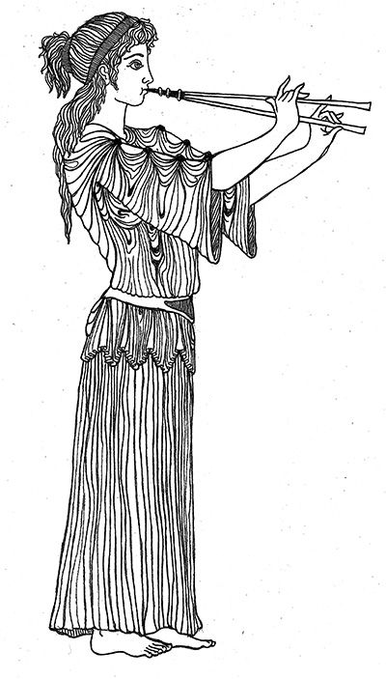
Euterpe

Εὐτέρπη
Vers. 1.5.0

Sommario
Introduzione 3
Funzionalità di Euterpe 4
Installazione 5
Avvio del programma 6
La finestra Archivio Musicale 7
Il riquadro artisti 7
Il riquadro album 8
Il riquadro tracce 10
Creazione di una playlist 11
Le ricerche 12
La selezione del genere musicale. 13
La riproduzione 14
La finestra radio 15
La riproduzione 15
La finestra riproduzione 16
Le funzioni del menu 17
Dispositivi Bluetooth 17
Converti da altri formati 18
CD ripper 19
Crea playlist 21
Background 22
Sincronizza 22
Preferenze 23
Informazioni 23
Release notes 24
Versione 1.1.5 24

Introduzione
Euterpe è un’applicazione desktop per l’elaborazione, la catalogazione e la riproduzione di file musicali.
Euterpe permette di indicizzare i file MP3 o Flac che si trovano a partire da una cartella radice. L’indice viene organizzato per artisti, album e tracce sulla base del contenuto dei tag dei file. Si può quindi selezionare un artista e vedere gli album che sono presenti, selezionato un album è possibile vedere i brani che contiene, riprodurlo integralmente o solo alcuni brani.
L’indicizzazione permette di effettuare delle ricerche rapide sulla base parole chiave. I risultati della ricerca vengono mostrati in un’apposita finestra da cui è possibile raffinare la selezione.
Euterpe permette inoltre di sintonizzarsi su stazioni radio Internet. È possibile ricercare una stazione in base a parole chiave, e salvare le stazioni tra i preferiti per un accesso più rapido.
Euterpe permette anche di estrarre le tracce di un cd audio in formato MP3 o Flac. È inoltre possibile effettuare conversioni tra i più diffusi formati audio.

Funzionalità di Euterpe
Euterpe dispone delle seguenti funzionalità:
- Estrarre le tracce da un CD e trasformarle in file MP3 o Flac
- Convertire file musicali dai più diffusi formati al formato MP3
- Riprodurre file musicali MP3 o Flac
- Organizzare e indicizzare una libreria di file MP3 o Flac
- Effettuare ricerche.
- Creare delle playlist in modalità interattiva
- Creare delle playlist in base alla preferenza per artisti o generi musicali
Euterpe non richiede una connessione a Internet, se la connessione è disponibile si attivano ulteriori funzionalità:
- In fase di estrazione di tracce da un cd queste vengono identificate ed il titolo attribuito automaticamente (viene utilizzato Music Brainz https://musicbrainz.org)
- Ricerca di stazioni radio internet in base a parole chiave (viene utilizzato Radio Browser https://www.radio-browser.info)
- Riproduzione di stazioni radio Internet
- Riconoscere il brano in riproduzione (viene utilizzato Shazam https://www.shazam.com)
- Ricercare il testo di un brano (viene utilizzato Genius https://genius.com)
- Tradurre un testo (viene utilizzato googletrans)
- Mostrare foto e biografia degli artisti (Viene usato Wikipedia)
- Mostrare informazioni su un album((viene utilizzato Music Brainz https://musicbrainz.org)

Installazione
Occorre avviare il modulo di setup Euterpe_1.x.x_setup.exe e selezionare la lingua desiderata
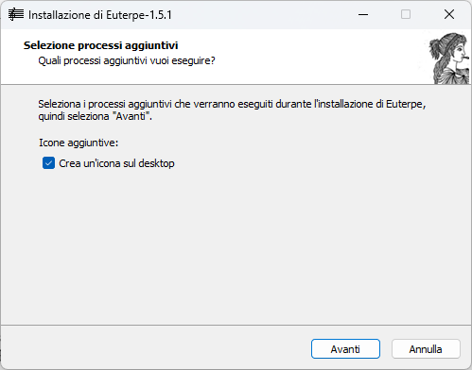
Fare clic su avanti per tutte le finestre che vengono proposte.
Al termine dell’installazione, facendo clic su fine, il programma verrà avviato.
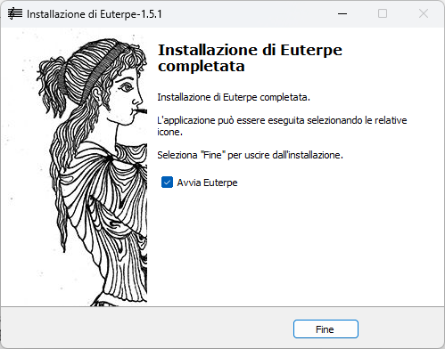

Avvio del programma
Fare doppio clic sull’icona del programma

che è stata caricata sul desktop.
Euterpe si apre con la seguente schermata
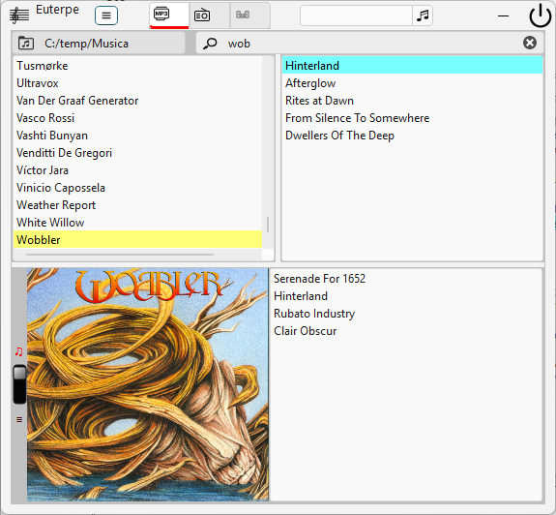

Nella barra del titolo troviamo 4 pulsanti:
- Menu, permette di aprire il menu dell’applicativo
-  Attiva la finestra dell’archivio musicale
-  Attiva la finestra stazioni radio
-  Attiva la finestra riproduzione
A destra di questi troviamo una lista a discesa da cui è possibile selezionare gli artisti in base al genere musicale.
Euterpe si apre sempre con la schermata Archivio musicale.

La finestra Archivio Musicale
Nella parte alta troviamo la barra utilizzata per selezionare la cartella radice dei file musicali Mp3 e Flac.
Il pulsante  permette di aprire la finestra esplora file da cui selezionare la cartella radice; il percorso della cartella attuale appare nella casella. Al primo avvio la casella è vuota ai successivi avvii Euterpe riaprirà automaticamente l’ultima cartella usata nella sessione precedente.
Quando si imposta una cartella radice, Euterpe cerca al suo interno il file di indice. Se questo non viene trovato o non è aggiornato allo stato dei files viene chiesto se si desidera aggiornarlo.
Quando il file indice viene trovato il suo contenuto è utilizzato per popolare i riquadri della finestra Archivio musicale.
- In alto a sinistra abbiamo la lista degli artisti
- In alto a destra abbiamo la lista degli album
- In basso a sinistra abbiamo un riquadro dove alternativamente viene mostrata la copertina dell’album o l’elenco dei brani della playlist a seconda della posizione del cursore (alto per la copertina, basso per la playlist).
- In basso a destra troviamo l’elenco delle tracce dell’album selezionato.
L’indice non viene creato sulla base delle cartelle che si trovano sotto la radice, ma attingendo al contenuto dei tag dei file MP3 o Flac. Questi vengono poi raggruppati per artista, per album e per brano.
Nota: se un artista appare più volte vuol dire che il suo nome è scritto in maniera diversa nei vari album. Ad esempio, Fabrizio de Andre, Fabrizio Deandré, Fabrizio de André. In questi casi è possibile editare i tag degli album per normalizzare il nome (si veda più avanti).
Accanto alla casella della cartella radice troviamo la casella per le ricerche, si veda più avanti.

Il riquadro artisti
Mostra, in ordine alfabetico, l’elenco degli artisti presenti, eventualmente filtrati in base al genere musicale.
Quando il cursore si trova sul nome di un artista se si fa clic col tasto destro appare una finestra con foto ed informazioni.
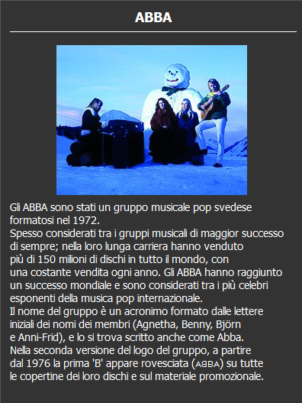

Il riquadro album
Selezionato un artista nel riquadro degli album (in alto a destra) appare l’elenco degli album presenti. Questi vengono ordinati in base all’anno di pubblicazione, se il tag anno è presente.
È disponibile un menu contestuale
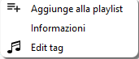
Aggiunge alla playlist aggiunge alla playlist attuale tutte le tracce dell’album (si veda più avanti)
Informazioni mostra informazioni riguardo all’album ed alle tracce
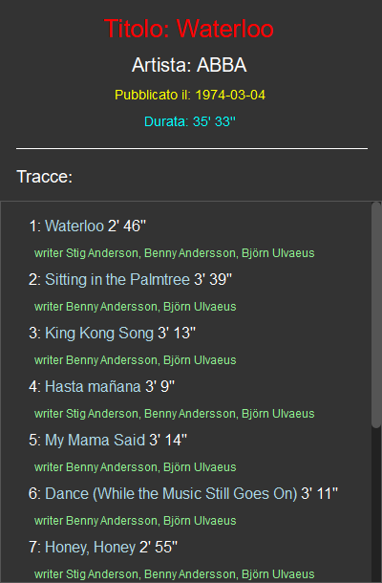
Edit tag, apre la finestra con le informazioni dettagliate sui tag dei brani dell’album
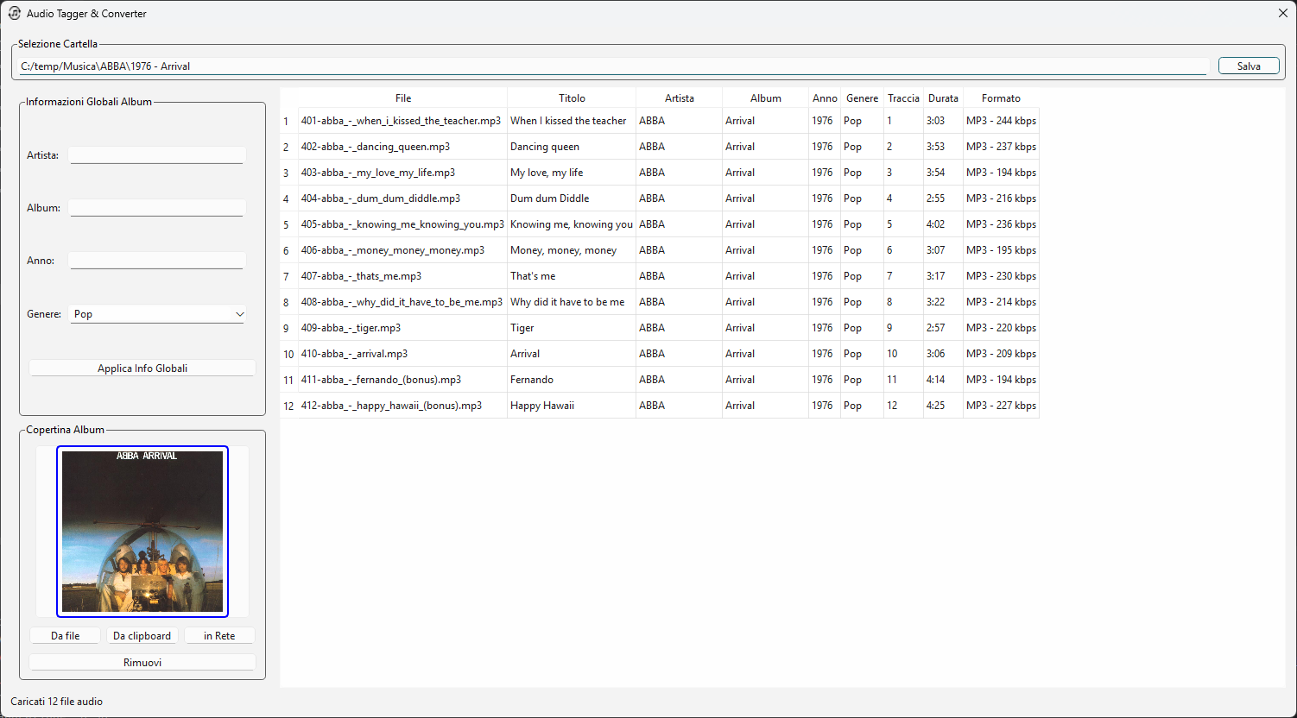
In alto il nome della cartella dove si trovano le tracce dell’album con accanto il bottone Salva per registrare nel file i tag modificati.
Sotto, alla sinistra, troviamo il riquadro dei dati globali (Artista, album, anno di produzione, genere e la copertina)
Se impostiamo dei dati globali e si fa clic su Applica info globali questi verranno assegnati a tutte le tracce così come la copertina.
Nel riquadro della copertina troviamo 4 bottoni:
Da file: permette di caricare la copertina rileggendola da un file immagine presente nel disco di sistema.
Da clipboard: permette di caricare la copertina direttamente dalla clipboard di sistema.
In rete: effettua una ricerca in rete con nome artista, titolo album per trovare la copertina
Rimuovi: elimina l’eventuale copertina presente.
Qualunque sia la modalità di caricamento scelta la dimensione dell’immagine viene ottimizzata per evitare di appesantire il file musicale.
Nella parte destra troviamo la tabella con le informazioni delle tracce dell’album. Sono presenti 9 colonne:
- Nome del file
- Titolo del brano
- Artista
- Titolo dell’album
- Anno di edizione
- Genere musicale
- Numero della traccia
- Durata
- Formato
I campi 2, 3, 4, 5, 6, 7 sono editabili e possono essere impostati singolarmente.
Dopo aver modificato alcune informazioni è possibile salvarle nei file musicale facendo clic su Salva.

Il riquadro tracce
Selezionando un album, nel riquadro delle copertine (in basso a sinistra) viene mostrata l’immagine della copertina dell’album, mentre nel riquadro delle tracce (in basso a destra) appare l’elenco delle tracce dell’album ordinate secondo la sequenza con cui si trovano sul disco o CD originale.
Selezionando una traccia e facendo clic col tasto destro si apre il menu contestuale:

Aggiunge alla play list, accoda la traccia alla playlist attuale
Testo, ricerca in internet il testo del brano e se presente lo mostra
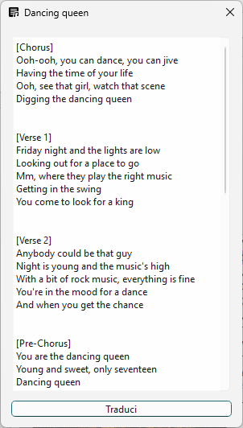
Se la lingua del testo è diversa da quella impostata, in basso appare il bottone traduci che sdoppia la finestra inserendo nel riquadro di destra la versione tradotta nella lingua impostata sul PC
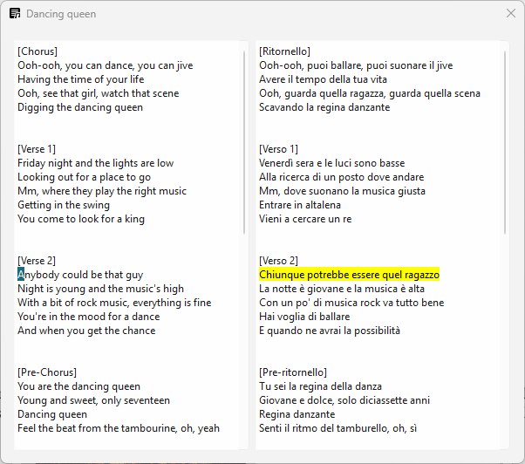
La linea selezionata nel riquadro della lingua originale viene evidenziata di giallo nel riquadro della versione tradotta.

Creazione di una playlist
Ci sono due modi di creare una playlist:
- Selezionando singolarmente gli album e - o le tracce.
- Facendola creare in modo automatico in base alle proprie preferenze.
La voce di menu contestuale “aggiunge alla playlist”, si trova sia nel riquadro degli album che in quello delle tracce. Se lo si attiva dal riquadro degli album tutte le tracce dell’album selezionato verranno inserite nella playlist. Se lo si attiva dal riquadro tracce solo quella selezionata verrà inserita nella playlist.
Per visualizzare il contenuto della playlist portare il cursore del riquadro Copertina / Playlist verso il basso.
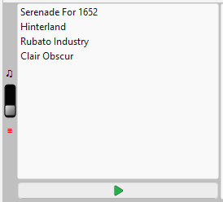
Sotto la lista è presente il pulsante di play per mandare in esecuzione la playlist.
Quando il cursore è sul bottone play compare un tip con il numero di brani della playlist e la durata complessiva.
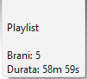
Quando il cursore è sul titolo di un brano il tip mostra artista ed album.
Quando il cursore è nel riquadro della playlist è attivo un menu contestuale (attivato con il tasto destro del mouse.
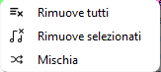
Rimuove tutti. Elimina tutti i brani dalla playlist
Rimuove selezionati Elimina solo quelli che sono stati selezionati
Mischia Permette di altere l’ordine dei brani in modo casuale.

Le ricerche
Il testo digitato nella casella delle ricerche è usato in tempo reale per evidenziare il primo artista il cui nome contiene la sequenza dei caratteri digitati. Premendo invio o il bottone con la lente, si avvia la ricerca globale che viene fatta su Artisti, Album e Tracce. Il risultato viene presentato in una finestra dove si specifica se si tratta di un artista, di un album o di una traccia.
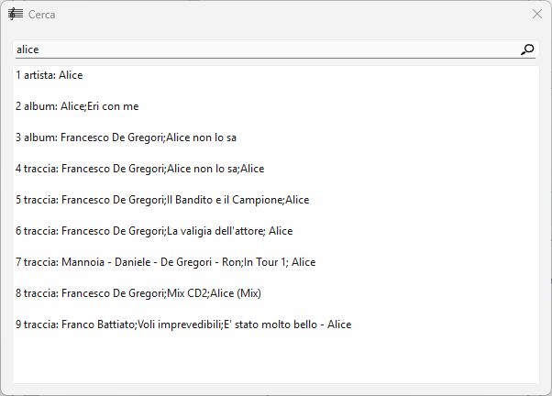
In figura un esempio della ricerca della parola ‘alice dove si nota che sono stati estratti sia l’artista Alice sia album o tracce che contengono questa parola. Se si fa doppio clic su un elemento della lista la finestra di ricerca viene chiusa, si torna alla finestra dei files musicali dove l’elemento cliccato è evidenziato.
Ad esempio, se si seleziona una voce corrispondente ad un artista questo verrà selezionato nel riquadro degli artisti. Se si seleziona un album verrà selezionato sia l’artista che l’album. Se si seleziona una traccia verranno selezionati l’artista, l’albun che contiene la traccia e la traccia stessa.
Si può anche aprire un menu contestuale che permette di inserire l’oggetto selezionato (traccia o album) nella playlist.

La selezione del genere musicale.
Nella barra del titolo della finestra archivio musicale è presente una lista a discesa da cui i è possibile selezionare un genere musicale tra quelli codificati dallo standard ID3V2.
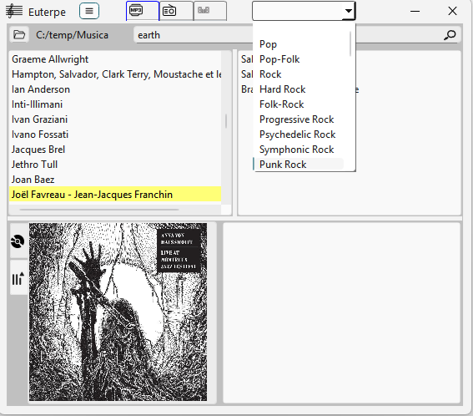
Se si seleziona la riga vuota tutti gli artisti presenti nell’indice verranno riportati nel riquadro artisti. Se si seleziona un genere verranno presentati solo gli artisti che hanno almeno una traccia appartenente a quel genere.
Il genere è associato alla singola traccia, per cui un artista può essere associato a più generi.

La riproduzione
Dalla finestra Archivio musicale è possibile mandare in riproduzione, un singolo brano, un intero album o la playlist.
Per riprodurre un intero album, selezionarlo nel riquadro degli album, fare clic sull’icona play che appare quando il cursore è nella parte sinistra del titolo dell’album.
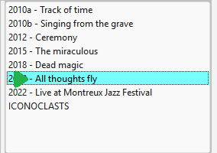
Per riprodurre una singola traccia, selezionarla nel riquadro delle tracce, fare clic sull’icona play che appare quando il cursore è nella parte sinistra del titolo della traccia.
Per riprodurre una playlist, fare clic sul bottone di play che appare nel riquadro playlist.
Quando si attiva la riproduzione Euterpe passa automaticamente alla schermata Riproduzione.

La finestra radio
Si presenta con la seguente schermata
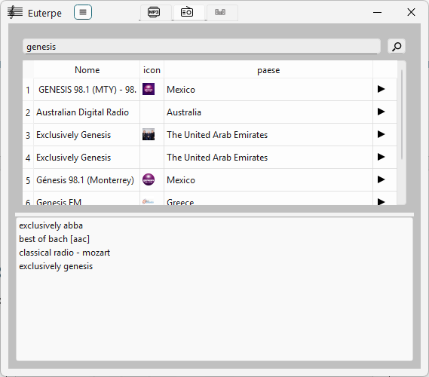
Nella parte alta troviamo la casella per la ricerca delle stazioni radio.
Sotto questa troviamo la lista delle stazioni risultanti dalla ricerca.
Infine, nella parte inferiore troviamo la lista delle stazioni radio preferite.
Per effettuare una ricerca digitare il testo da cercare, questo può essere il nome di un artista, di un esecutore o di un genere musicale. Per attivare la ricerca si preme il tasto invio o il bottone con la lente.
La lista delle stazioni viene popolata con le radio trovate, per ciascuna viene mostrato il nome, l’eventuale icona ed il paese dove si trova.
Facendo clic col tasto destro sulla riga relativa ad un’emittente è possibile aggiungerla alla lista dei preferiti. Il nome dell’emittente verrà aggiunto, se non presente, alla lista dei preferiti.

La riproduzione
Nell’ultima colonna della tabella prodotta a seguito di una ricerca troviamo l’icona play premendola si riproduce la corrispondente emittente radio.
Per ascoltare una radio dalla lista dei preferiti selezionarla e fare clic quando il cursore assume la forma dell’icona play.
All’attivazione di una stazione radio Euterpe passa alla schermata di Riproduzione.

La finestra riproduzione
Si presenta con la seguente schermata
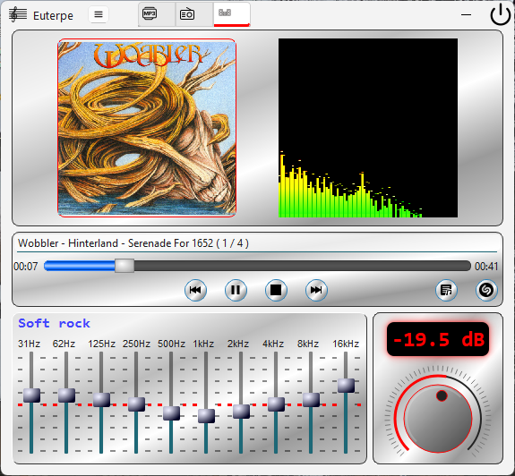
Nella parte superiore abbiamo due riquadri, uno con la copertina del brano in riproduzione (se presente) ed una con il suo spettrogramma animato. Nel caso di riproduzione di una stazione radio, al posto della copertina è presente l’icona della stazione (se esiste).
Sotto troviamo la barra con le informazioni sul brano in riproduzione.
- Artista
- Titolo dell’album
- Titolo del brano
- Progressivo del brano all’interno della sequenza (album o playlist).
Nel caso di stazione radio queste informazioni potrebbero non essere presenti.
Sotto ancora troviamo la barra di scorrimento della riproduzione (non presente in caso di stazione radio). All’estrema sinistra troviamo il tempo trascorso dall’inizio della riproduzione del brano. All’estrema destra troviamo la durata totale del brano. Tra questi due scorre la barra del tempo con in azzurro il tempo trascorso ed in grigio quello ancora da trascorrere. Il cursore di scorrimento può essere trascinato per far avanzare avanti e indietro la riproduzione.
Infine, troviamo i tasti di comando:
- Ritorna al brano precedente (solo MP3 o Flac)
- oppure Mette in pausa o riprende la riproduzione.
- Arresta la riproduzione
- Passa al brano successivo (solo MP3 o Flac)
- Cerca e visualizza il testo della canzone se presente
- Ricerca il titolo del brano usando Shazam
Nella parte più in basso troviamo i controlli di riproduzione costituiti da un equalizzatore grafico a 10 bande:
(0 – 31)Hz, (31 – 62)Hz, (62, 125)Hz, (125, 250)Hz, (250 – 500)Hz, (500 – 1000) Hz, (1 – 2)kHz,
(2 – 4)kHz, (4 – 8k)kHz, (8 – 16)kHz.
Sopra questo abbiamo le equalizzazioni predefinite:
Flat, Classical, Club, Dance, Full Bass, Full Bass and Treble, Full Treble, Headphones, Large Hall, Live, Party, Pop, Reggae, Rock, Ska, Soft, Soft Rock, Techno.
Sulla destra la manopola del volume.

Le funzioni del menu
Facendo clic sul bottone del menu, appaiono le funzioni selezionabili
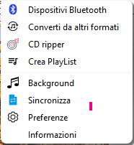

Dispositivi Bluetooth
Permette di visualizzare ed impostare i dispositivi audio bluetooth collegati al pc.
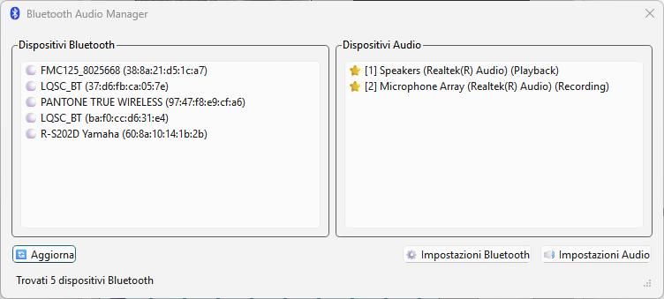
Nel pannello di sinistra sono elencati i dispositivi audio bluetooth che sono stati accoppiati col PC. Se uno di questi è attivo la sua icona è di colore verde.
Nel riquadro di destra compaiono i dispositivi attivi presenti, quelli con la stellina sono quelli attivi al momento.
Se un dispositivo Bluetooth è presente ma non attivo si può fare clic sul bottone “Impostazioni Bluetotth” ed usare la procedura standard di windows per attivarlo.
Analogamente se un dispositivo audio è presente ma non è quello attivo si può fare clic su “Impostazioni Audio” ed usare la procedura standard per attivarlo.

Converti da altri formati
Permette di importare nel sistema file musicali in formati diversi dall’MP3 o Flac in particolare i formati supportati sono:
- Aif - aiff' Audio Interchange File Format sviluppato da Apple
- flac, Free Lossless Audio Codec è un formato audio compresso senza perdita di qualità
- Wav, Waveform Audio File Format)è uno standard audio non compresso, creato da Microsoft e IBM, noto per la sua alta qualità sonora
- m4a, file audio compresso, basato sullo standard MPEG-4 Audio, sviluppato da Apple per archiviare musica e audiolibri
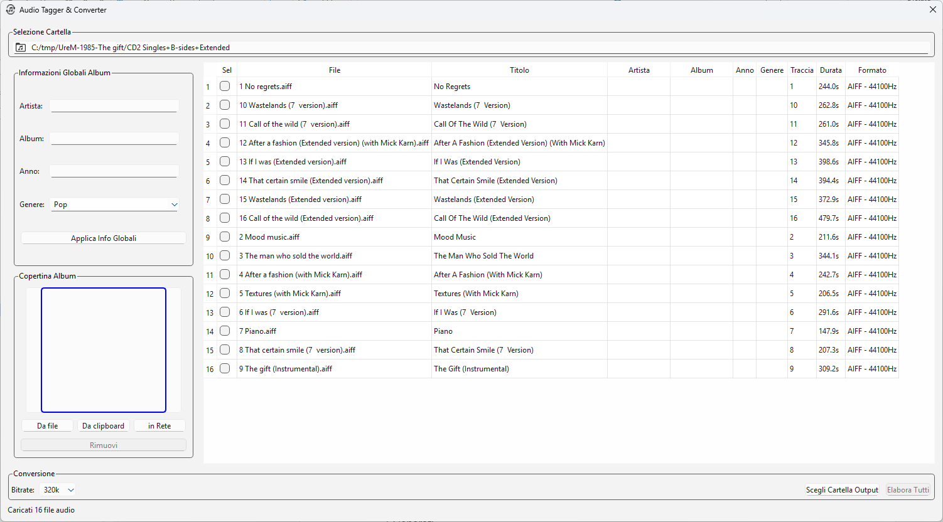
Nella barra superiore si imposta la cartella per l’importazione per impostarla fare clic sul l’icona della cartella.
Sotto, nella parte sinistra troviamo le impostazioni globali costituite da:
- Artista
- Titolo Album
- Anno di edizione
- Genere
Il bottone “Applica info globali” permette di assegnare a tutte le tracce i valori impostati nelle caselle globali. Saranno impostati solo quei campi in cui il valore è stato digitato; quindi, se un campo rimane vuoto la corrispondente colonna della tabella non verrà alterata. Sotto troviamo il riquadro per la copertina con possibilità di prelevarla da un file (bottone Da file), da Clipborad (bottone Da clipboard) oppure ricercata in rete sulla base del nome del nome dell’artista e del titolo dell’album se impostati (bottone In rete). In tutti i casi la dimensione dell’immagine viene ottimizzata. Se la copertina è presente viene mostrata nell’apposito riquadro. È anche possibile rimuoverla, facendo clic sul bottone rimuovi.
I seguenti campi:
- Titolo
- Artista
- Album
- Anno
- Genere
- Traccia
Possono essere modificati singolarmente facendo doppio clic sulla casella di cui si desidera cambiare il valore.
Nell’ultima riga della finestra sono presenti i comandi per la conversione:
Bitrate è strettamente legato alla qualità del suono prodotto, tanto migliore quanto più è alto a scapito ovviamente della dimensione del file risultante. Può essere scelto in base a dei valori prestabiliti che vanno da 128 a 320 Kbit/sec.
Cartella di output permette di scegliere la cartella in cui scaricare i file convertiti.
Elabora tutti avvia il processo di conversione. Saranno elaborate solo le tracce che anno il riquadro sulla destra con il segno di spunta. Per operazioni globali è disponibile un menu contestuale
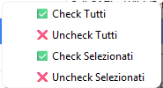
Per selezionare – de selezionare tutte le tracce o solo quelle selezionate

CD ripper
Permette di trasformare in file MP3 o Flac il contenuto di un CD musicale.
Quando viene avviato esegue una ricerca preliminare sui dispositivi connessi per cercare una unità CD con disco inserito. Se la trova ed il disco è di tipo musicale. Lo analizza e riempie la tabella con l’elenco delle tracce, si veda l’immagine. Costruisce un id identificativo del disco ed effettua una ricerca in internet per trovare le informazioni del CD: titolo dell’album, nome dell’artista, titolo delle tracce, copertina. Se le trova ripopola la tabella attribuendo a ciascuna traccia il titolo oltre che il nome dell’artista ed il titolo dell’album.
Se la ricerca non riesce si possono riempire i campi della sezione dati globali, si veda l’immagine ed avviare la ricerca in internet facendo clic sul tasto cerca.
Il sistema è in grado di riconoscere quando si inserisce o toglie un disco dal lettore, popolando o svuotando la tabella delle tracce.
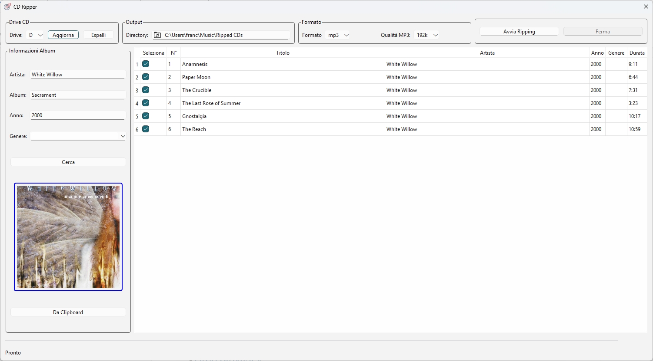
A41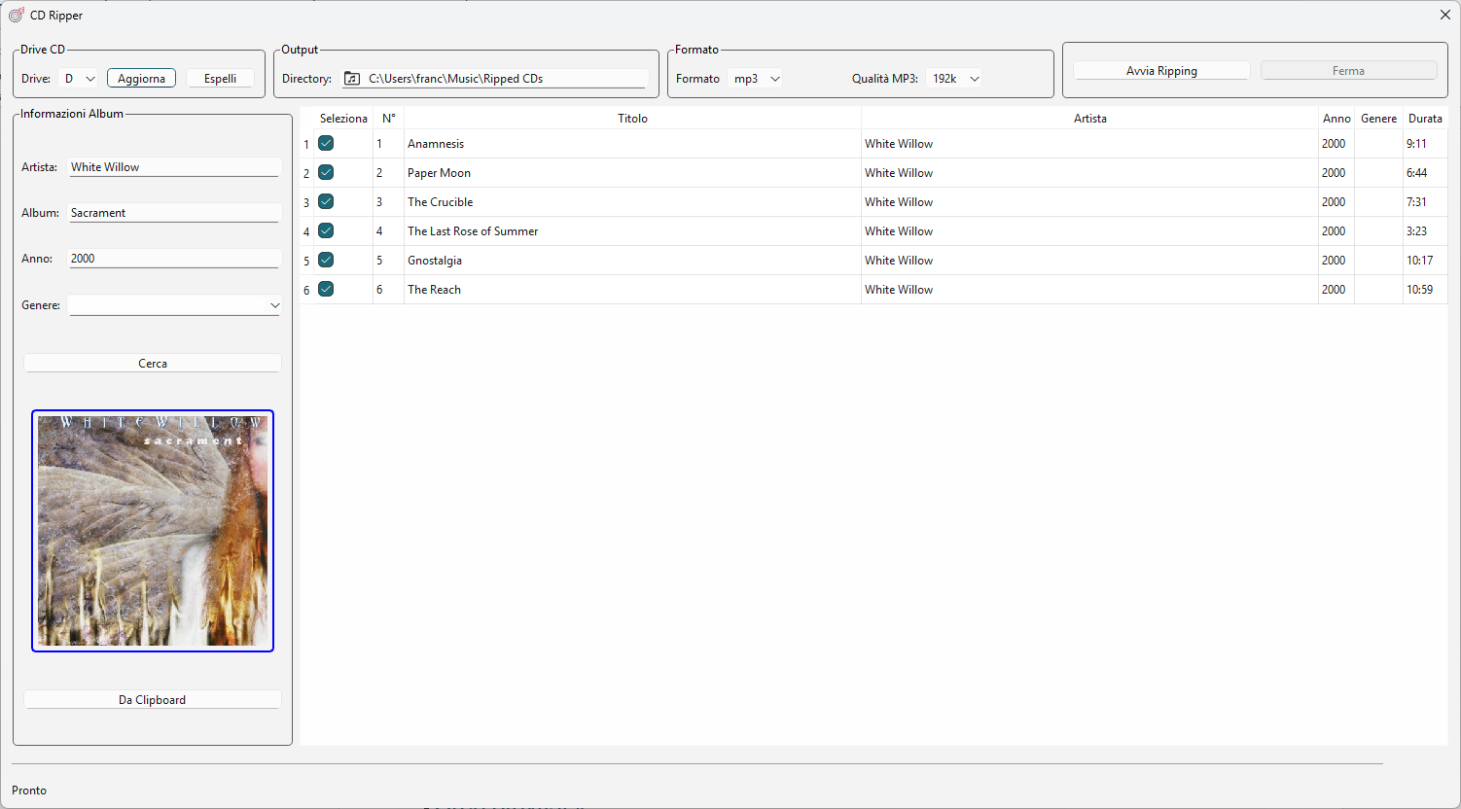
A3
A21
A11
D
C
B
La finestra si compone di 4 parti
- A la barra in alto che permette di:
  - A1 Selezionare la lettera del drive CD
  - A2 Selezionare la cartella in cui i file prodotti saranno scaricati
  - A3 Selezionare il formato di uscita tra mp3 e Flac: nel caso di Mp3 sarà possibile impostare anche il bitrate
  - A4 I bottoni per avviare e fermare il ripping
- B la sezione in cui si possono impostare i dati globali che verranno riportati per ogni traccia o utilizzati per una ricerca in internet, in particolare:
  - Nome dell’artista
  - Titolo dell’album
  - Anno di edizione
  - Genere Musicale
Se la copertina non viene trovata è possibile inserirla dalla clipboard, facendo clic su tasto da clipboard
- C la tabella delle tracce, per ogni traccia viene riportato:
  - Il numero progressivo della traccia
  - Il titolo del brano
  - Il nome dell’artista
  - L’anno di edizione
  - Il genere musicale
  - La durata
Tutti questi campi, ad eccezione della durata possono essere inseriti o modificati singolarmente
Nel caso la ricerca in internet non abbia avuto successo, viene riempito solo il progressivo dei brani e le tracce vengono nominate <Traccia 1, Traccia 2 ecc.
Accanto a ciascuna traccia è presente una casella che permette di scegliere se quella tracce debba essere estratta o meno. Un menu contestuale permette di selezionare de selezionare in modo rapido tutte le tracce o solo quelle selezionate.
- D è la barra di stato dove in fase di estrazione viene mostrato lo stato di avanzamento dell’estrazione.
Le tracce estratte vengono create sotto la cartella radice impostata in A2 secondo il seguente schema
Root/nome_artista/titolo_album/n_progressivo – titolo_traccia

Crea playlist
Permette di creare in modo automatico una playlist selezionando le tracce in modo casuale sulla base di indicazioni di preferenza.
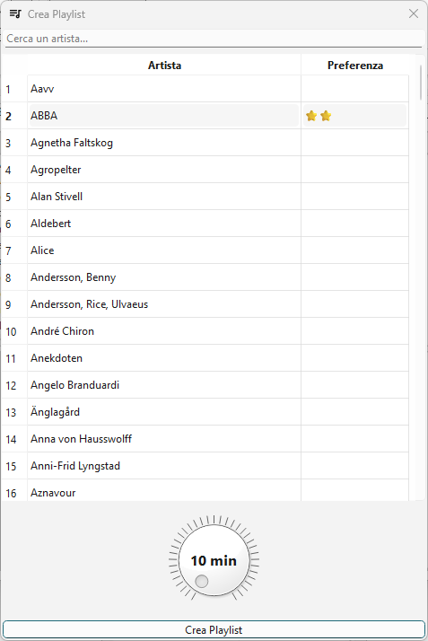
Nella colonna artisti sono presenti gli artisti archivio musicale, eventualmente filtrati in base al genere. Nella seconda colonna si impostano le preferenze rappresentate da delle stelline (da 0 a 5). 0 l’artista non sarà inserito nella playlist. In basso si imposta la durata, che dovrà avere la playlist ruotando l’apposita manopola; la durata potrà essere compresa tra 10 minuti e 3 ore. Per default è impostata su 10 minuti. La manopola può essere ruotata sia trascinando il pallino presente al suo interno che agendo sulla rotellina del mouse. La composizione della playlist dipende dal rapporto tra le stelline assegnate a ciascun artista.
Alcuni esempi:
- Si vuole ascoltare solo al’artista A, gli si attribuisce una o più stelle, è indifferente quante. Euterpe selezionerà in modo causale tanti brani dell’artista A fino a raggiungere la durata impostata.
- Si vogliono ascoltare i brani di due artista A e B, in modo che i brani di A siano il doppio di quelli di B. Si attribuirà una stellina a B e due stelline ad A.
Il numero di brani di ciascun artista sarà pari al numero di stelle assegnateli diviso il numero complessivo di stelle.
Nella parte alta troviamo una casella di testo da usarsi per facilitare le ricerche: il testo digitato restringerà la lista ai soli artisti che contengono i caratteri digitati.

Background
Permette di mettere Euterpe in modalità di riproduzione continua selezionando in modo causale i brani presenti nell’archivio musicale. Se è attiva la connessione Internet ogni brano sarà preceduto da un annuncio che cita artista, album e brano.

Sincronizza
Permette di creare su un’altra unità di memorizzazione una copia, anche parziale, del proprio archivio musicale.
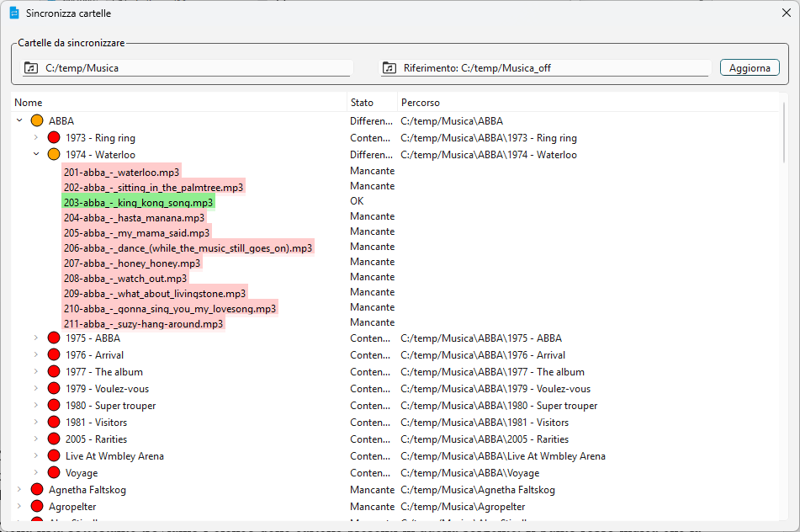
Nella parte alta troviamo le due caselle in cui impostare la cartella sorgente, quella che contiene i bran e quella destinazione, quella in cui si vogliono copiare. Per impostarle fare clic sui bottoni con l’icona della cartella. Per default la cartella sorgente è quella selezionata nell’archivio musicale.
Nella lista sottostante troviamo l’elenco delle cartelle presenti in quella sorgente. Il punto rosso indica che la cartella non è presente nella cartella destinazione. Il punto arancione che la cartella è presente ma il suo contenuto in modo parziale.
Aprendo le cartelle si possono vedere le sottocartelle fino ai file. Per questi si può avere il colore verde il file è presente oppure il colore rosso il file non è presente.
Per copiare una cartella, con tutte le sue sottocarte o anche solo un file fare doppio clic sull’elemento desiderato.

Preferenze
Apre la finestra con le impostazioni di Euterpe
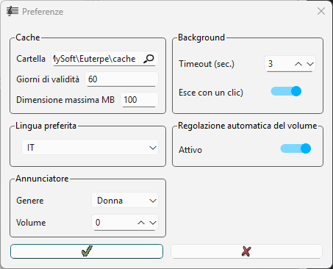
Cache permette di impostare una cartella su disco dove verranno memorizzate le in formazioni relative ad album ed artisti.
- Il percorso della cartella della cache
- Il numero di giorni in cui un’informazione rimane nella cache; trascorso tale periodo l’informazione verrà invalidata consentendo al sistema di aggiornarla.
- La massima occupazione che questa cartella può avere
Lingua è lingua del sistema utilizzata per l’eventuale traduzione dei testi
Annunciatore è attivo in modalità background e presenta il brano successivo indicando il nome dell’artista il titolo dell’album ed il titolo della traccia. Si può scegliere se la voce sia maschile o femminile oltre al volume dell’annuncio
Background permette di impostare il numero di minuti di inattività dopo i quali Euterpe passa in modalità background. Impostando 0 il sistema non entrerà mai in modalità background
Regolazione automatica del volume in fase di riproduzione di una playlist si possono riscontrare livelli sonori diversi a causa della diverse provenienza delle tracce. Attivando la egolazione automatica Euterpe analizza il livello sonoro di ciascuna traccia regolando il volume in modo da compensare le differenze.

Informazioni
Visualizza la versione di Euterpe e la sua data di rilascio
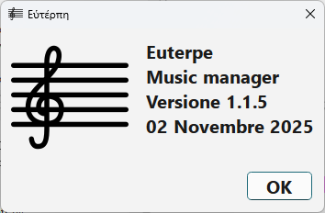

Release notes

Versione 1.1.5
- Visualizzazione immagine e informazioni artista
- Creazione Playlist casuale sulla base di preferenze
- Selezione dei generi
- Sincronizzazione con altra unità di memorizzazione

